GUÍA 8 DE APRENDIZAJE RELIGIÓN
“¡Qué lindo es vivir! mi familia me ama”
NOMBRE DE ESTUDIANTE:
FECHA: Sem8 / 18 al 22 mayo 2020 | CURSO: PRIMERO BÁSICO
UNIDAD 2
“EL AMOR EN LA FAMILIA”
OBJETIVO DE APRENDIZAJE
O.A. 6: Comprender que la familia es una Iglesia Doméstica.
O.A. 7: Descubrir a Dios como alguien cercano que los acompaña en el camino de la vida
OBJETIVO DE LA CLASE:
Comprender que la obediencia a sus padres y a Dios es una actitud positiva
Introducción:
Queridos/as estudiantes, continuaremos la unidad: “EL AMOR EN LA FAMILIA” con el tema de esta guía: “¡Qué lindo es vivir! mi familia me ama” en la que comprenderán que la familia es una Iglesia Doméstica, descubriendo a DIOS cercano y que nos acompaña día a día en nuestra vida.
RECORDAR:
La familia, la comunidad escolar y los amigos son instancias para amar y crecer de acuerdo a la invitación que nos hace el Señor Jesús, el Hijo amado del Padre Dios,
Dios es nuestro Padre, que nos ama y nos ha dado la vida para ser felices y estar con Él, ahora por siempre
Debemos sentirnos amados por DIOS y saber que somos lo mejor de la creación, confiemos en su amor que es puro y bueno, porque de Él obtenemos todo lo que somos, la confianza en nosotros mismos, teniendo un sentido positivo ante la vida, con FE, ESPERANZA y AMOR.
Instrucciones:
Escucha atenta y sigue indicaciones de Guía de trabajo, para realizar las actividades con ayuda de un adulo.
Realiza la guía de aprendizaje junto a tu familia para tener un diálogo enriquecedor.
Si tienes dudas no te olvides de contactarte a mi correo.
No dudes que lograras todo, con constancia y esfuerzo, “QUE DIOS TE BENDIGA”

REFLEXIONA: antes de realizar guía de aprendizaje, ¿Qué piensas acerca del título de la guía de trabajo? ¿Por qué crees que es necesario tener personas cercanas que nos amen?
Link que te ayudara a complementar la materia:
La familia de Jesús: https://youtu.be/3Xo_AT2EfMI
Mi Familia un regalo de Dios: https://youtu.be/olFT0DuGkL4?t=39

DESARROLLO DE GUÍA DE APRENDIZAJE RELIGIÓN
“¡Qué lindo es vivir! mi familia me ama”

1. - Reconoce los valores cristianos: Amor, paz y amistad, pinta de color respuesta correcta
1.-El amor en mi familia se vive:  a) Con alegría, respeto, obediencia.  b)Con el amor a Jesús  c) Todas las anteriores | 2,.La paz nos ayuda a:  a) Ser felices  b) No pelear  c) Todas son correctas | 3.-Amistad en mi familia se ve:  a) En el Respeto a todos.  b) En ser mezquinos  c) Las discusiones

2. - Comenta sobre el amor de familia y pinta a “Los padres y los hijos”, pensando que donde hay amor, está Dios.
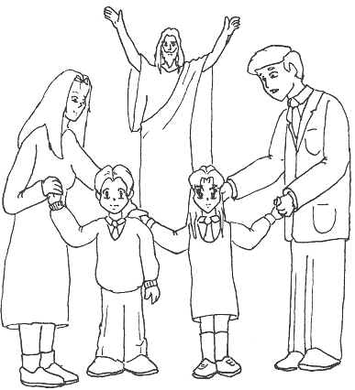
EN EL AMOR FAMILIAR

DIOS SE ENCUENTRA PRESENTE

Los padres deben amarse y amar a sus hijas e hijos, así como DIOS nos ama a todos porque somos sus hijos.

3.- Responde seleccionando la respuesta correcta píntala de color.
1.-Dios se encuentra:  a) En la familia unida  b) En el Amor  c) Todas las anteriores | 2.-La familia:  a) Es Iglesia Doméstica.  b) Es Amor de DIOS.  c) a y b son correctas | 3.-DIOS está presente::  a) En el AMOR familiar  b) En el diálogo  c) Son verdaderas a y b
4.- Lee, piensa: comenta sobre tu vida, decora los regalos y aprecia que la vida es un regalo de Dios, y como nos ayuda en la vida, reconoce los mejores regalos que DIOS te dio, son Papá y Mamá y los que nos aman (Escribe PAPÁ - MAMÁ en los regalos).

DIOS PADRE NOS REGALA LA VIDA, PARA RESPETARLA, CUIDARLA Y AMARLA.
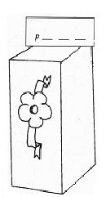
PAPÁ Y MAMÁ ME AMAN.

5.- Pinta las frases y los niños en crecimiento, dialoga en familia, sobre lindos recuerdos de tu persona.
¡QUE LINDO ES VIVIR!
LA FAMILIA AMOR DE DIOS

Reflexión:

¿Qué has aprendido en guía de trabajo?¿Cómo lo has aprendido?¿Qué dificultades has tenido? ¿Para qué te ha servido el diálogo sobre tu vida y lindos recuerdos con tus seres queridos?¿En qué otras ocasiones podrás utilizar lo que has aprendido? ¿Es importante tu vida? ¿Por qué?
¿Cuándo tu Familia está feliz sientes a Dios presente en ella? ¿Por qué? ¿Qué le puedes decir a tus padres del amor de Dios y su presencia en tu familia?

RESPONDE CON SINCERIDAD AUTOEVALUACION: Encierra con un círculo tu respuesta del trabajo realizado en casa junto a tu familia.

1.- ¿Cómo te sentías al hacer las actividades?: …………………

2.- En esta UNIDAD como te fue según tu reflexión:……………….

NO te olvides de hacer oración por los tuyos y el mundo, un abrazo que Dios te bendiga.

SOLUCIONARIO O RESPUESTA ESPERADA

NÚMERO DE PREGUNTA | RESPUESTA
Actividad 1 | Selección múltiple: 1.- c 2.- c 3.- a
Actividad 2 | Comentan sobre el amor familiar, pintan imagen y frase.
Actividad 3 | Selección múltiple: 1.- c 2.- c 3.- a

Tarea. Observa este video

Soy un hijo de Dios: https://youtu.be/DMbp8RMFeU8?t=69

